课程编号 1800450085
得分 | 教师签名 | 批改日期
深 圳 大 学 实 验 报 告

课程名称： 大学物理实验（二）
实验名称： 光电效应和普朗克常量的测定
学 院： 数学与统计学院
指导教师： 倪燕翔、李颖贞
报告人： 王曦 组号： 20
学号 2021192010 实验地点 虚拟仿真实验教学云平台
实验时间： 2022 年 12 月 22 日
提交时间： 2022年11月22日

一、实验目的
1. 了解光电效应基本规律.
2. 用光电效应方法测量普朗克常量和电子逸出功.

二、实验原理
当光照在物体上时,光的能量仅部分地以热的形式被物体吸收,而另一部分则转换为物体中某些电子的能量,使电子逸出物体表面,这种现象称为光电效应,逸出的电子称为光电子.在光电效应中,光显示出它的粒子性质,所以这种现象对认识光的本性,具有极其重要的意义.
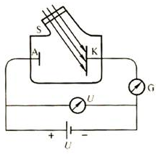
图1:光电效应原理图

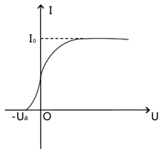
图2:光电管的伏安特性曲线
光电效应实验原理如图1所示.其中S为真空光电管,K为阴极,A为阳极.当无光照射阴极时,由于阳极与阴极是断路,所以检流计G中无电流流过,当用一波长比较短的单色光照射到阴极K上时,形成光电流,光电流随加速电位差U变化的伏安特性曲线如图2所示.

- 光电流与入射光强度的关系
光电流随加速电位差的增加而增加,加速电位差增加到一定量值后,光电流达到饱和值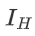,饱和电流与光强成正比.

- 光电子的初动能与入射光频率之间的关系
光电子从阴极逸出时,具有初动能.当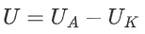为负值时,光电子逆着电场力方向由K极向A极运动,随着的增大,光电流迅速减小,当光电流为零,此时的电压的绝对值称为遏止电位差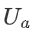.在减速电压下,当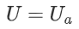时,光电子不再能达到A极,光电流为零.所以电子的初动能等于它克服电场力所作的功,即
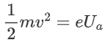(1).
根据爱因斯坦关于光的本性的假设.光是一种微粒,即为光子.每一光子的能量为,其中为普朗克常量,为光波的频率.所以不同频率的光波对应光子的能量不同.光电子吸收了光子的能量之后,一部分消耗于克服电子的逸出功,另一部分转换为电子初动能.由能量守恒定律可知
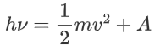(2).
式(2)称为爱因斯坦光电效应方程.由此可见,光电子的初动能与入射光频率成线性关系,而与入射光的强度无关.

- 光电效应有光电阈存在
由(2)式可知,只有光子的能量大于等于逸出功时,光电子才能有初动能,才会产生光电效应,即当光的频率时,不论用多强的光照射到物质都不会产生光电效应,其中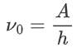称为截止频率(又称红限).不同的金属材料的逸出功不同,因而截止频率也不同.爱因斯坦光电效应方程同时提供了测普朗克常量的一种方法:由式(1)和(2)可得: 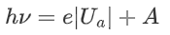.当用不同频率(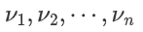)的单色光分别做光源时,就有
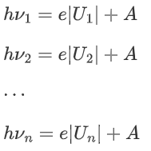(3).
用线性拟合由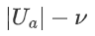直线的斜率求出.因此,用光电效应方法测量普朗克常量的关键在于获得单色光、测得光电管的伏安特性曲线和确定遏止电位差值.实验中,单色光可由水银灯光源经过单色仪选择谱线产生.水银灯是一种气体放电光源,点燃稳定后,在可见光区域内有几条波长相差较远的强谱线,如表1所示.单色仪的鼓轮读数与出射光的波长存在一一对应关系,由单色仪的定标曲线,即可查出出射单色光的波长(有关单色仪的结构和使用方法请参阅有关说明书),也可用水银灯(或白炽灯)与滤光片联合作用产生单色光.为了获得准确的遏止电位差值,本实验用的光电管应该具备下列条件:
(1)对所有可见光谱都比较灵敏.
(2)阳极包围阴极,这样当阳极为负电位时,大部分光电子仍能射到阳极.
(3)阳极没有光电效应,不会产生反向电流.
(4)暗电流很小.
表1:可见光区汞灯强谱线
波长/ | 频率/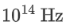 | 颜色
579.0 | 5.179 | 黄
577.0 | 5.198 | 黄
546.1 | 5.492 | 绿
435.8 | 6.882 | 蓝
404.7 | 7.410 | 紫
365.0 | 8.216 | 近紫外
但是实际使用的真空型光电管并不完全满足以上条件.由于存在阳极光电效应所引起的反向电流和暗电流(即无光照射时的电流),所以测得的电流值,实际上包括上述两种电流和由阴极光电效应所产生的正向电流三个部分,所以伏安曲线并不与轴相切.由于暗电流是由阴极的热电子发射及光电管管壳漏电等原因产生,与阴极正向光电流相比,其值很小,且基本上随电位差呈线性变化,因此可忽略其对遏止电位差的影响.阳极反向光电流虽然在实验中较显著,但它服从一定规律.据此,确定遏止电位差值,可采用以下两种方法:
(1)交点法:
光电管阳极用逸出功较大的材料制作,制作过程中尽量防止阴极材料蒸发,实验前对光电管阳极通电,减少其上溅射的阴极材料,实验中避免入射光直接照射到阳极上,这样可使它的反向电流大大减少,其伏安特性曲线与图2十分接近,因此曲线与U轴交点的电位差近似等于遏止电位差,此即交点法.
(2)拐点法:
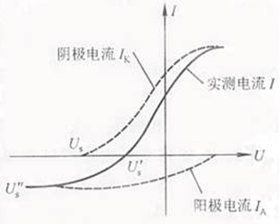
图3:存在反向电流的光电管伏安特性曲线
光电管阳极反向光电流虽然较大,但在结构设计上,若是反向光电流能较快地饱和,则伏安特性曲线在反向电流进入饱和段后有着明显的拐点,如图3所示,此拐点的电位差即为遏止电位差.

三、实验仪器
光电管、单色仪(或滤波片)、水银灯、检流计(或微电流计)、直流电源、直流电压计等,接线电路图如图4所示.实验中提供的光电效应测试仪,除光电管S外,线路已连接好.
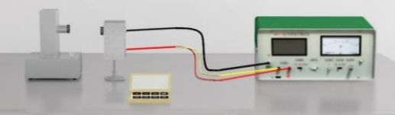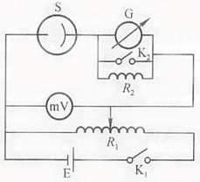
图4:光电效应实验接线图

四、实验内容与步骤
4.1 实验内容
了解光电效应的基本规律,并用光电效应法测量普朗克常量.在577.0nm、546.1nm、435.8nm、404.7nm四种单色光下分别测出光电管的伏安特性曲线,并根据此曲线确定遏止电位差值,计算普朗克常量和电子逸出功.

4.2 注意事项
实验中光电流比较微弱,其值与光电管类型,单色光强弱等因素有关,因此应根据实际情况选用合适的测量仪器.例如,选用GD-4、GD-5、或1977型光电管,选用的检流计的分度值应在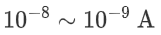/分度左右.如果要测量更微弱的电流可用微电流计,可测量的电流.由于光电管的内阻很高,光电流如此之微弱，因此测量中要注意抗外界电磁干扰.并避免光直接照射阳极和防止杂散光干扰.作的关系曲线,用一元线性回归法计算光电管阴极材料的红限频率、逸出功及值,并与公认值比较.

4.3 实验步骤
4.3.1 打开光电效应的仿真实验.
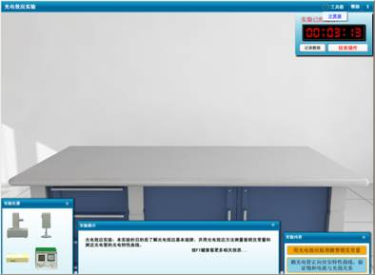
图5:光电效应仿真实验主窗口
4.3.2 开始实验后,从实验仪器栏中点击拖拽仪器至实验桌上.
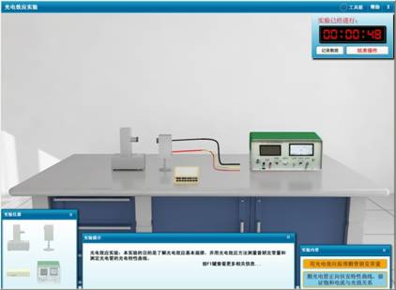
图6:将仪器拖拽到实验桌上
4.3.3 连接光电管和光电效应测试仪之间的电线.点击拖拽黑线至光电效应测试仪的电流输入接线柱,点击拖拽黄线至光电效应测试仪的负极电压输出接线柱,点击拖拽红线至光电效应测试仪的正极电压输出接线柱.
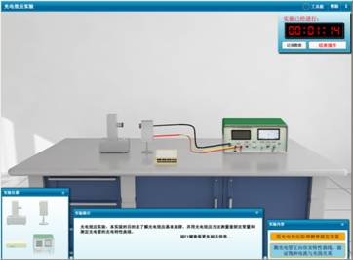
图7:连接电路
4.3.4 选择滤波片,双击桌面上的滤波片组盒子,弹出滤波片组盒子的调节窗体,可以点击拖动其内的滤波片或透光片至光源或光电管中;光源上最多只能放置一个透光片,光电管上最多只能放置一个滤波片或透光片.
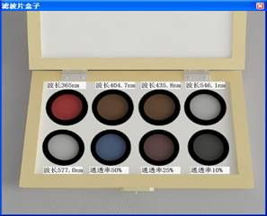
图8:滤波片
4.3.5 光源调节,双击光源弹出光源的调节窗体,单击调节窗体的光源开关可以关闭或打开光源.
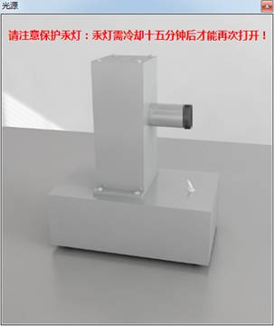
图9:汞灯
4.3.6 光电管调节,双击光电管可弹出光电管的调节窗体:单击调节窗体中的光电管可弹出调节光电管水平位置和垂直高度的功能键.←键:光电管水平向左移动;→键:光电管水平向右移动;↑键:光电管垂直方向增加高度;↓键:光电管垂直方向减小高度.单击调节窗体中光电管的背面(侧面),弹出光电管的背面图,可显示光电管的接线柱信息.
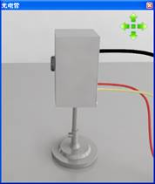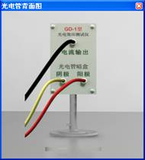
图10:光电管
4.3.7 光电效应测试仪的调节,双击光电效应测试仪,可弹出光电效应测试仪的的调节窗体.单击电源开关可以打开或关闭电源;左击电流档,电流调小,右击电流档,电流调大;左击电压档,电压调小,右击电压档,电压调大;单击电源极性按钮可以改变电流输出端极性;左击电压旋钮可以调小输出电压,右击电压旋钮可以调大输出电压.双击调节窗体中的表盘可以弹出放大的表盘.
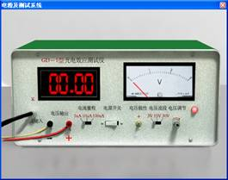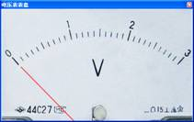
图11:光电效应测试仪
4.3.8 选择光源和光电管间的合适距离:为确保实验的正常进行,光电管与光源间必须取合适的距离.在光源上放置的滤波片,电源输出电压调节为,调节光源和光电管之间的相互距离,至光电效应测试仪的电流显示值为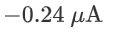,在调试的时候,当鼠标移动到相应旋钮、开关按键的时候,都会有相应的提示信息.可以通过拖动光源和光电管来调节水平位置.单击光电管调节窗体中的光电管可弹出调节光电管水平位置和垂直高度的功能键.←键:光电管水平向左移动;→键,光电管水平向右移动;↑键:光电管垂直方向增加高度;↓键:光电管垂直方向减小高度.反复调节光源和光电管之间的距离,直到光电效应测试仪数字显示屏的数字显示.如果在此步骤当中没有调试好,会影响到测量结果.默认情况下,光电管是处在正中间的位置的.
4.3.9 保存数据,单击记录数据按钮弹出记录数据页面,在记录数据页面的相应地方填写实验的测量数据,点击关闭按钮,则暂时关闭记录数据页面;再次点击记录数据按钮会显示记录数据页面.

五、数据记录：
组号： 20 ；姓名 王曦
5.1在577.0nm、546.1nm、435.8nm、404.7nm四种单色光下分别测出光电管的伏安特性曲线
5.1.1 ,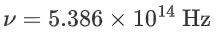,光电流与对应的电压值:
测量次数 | 1 | 2 | 3 | 4 | 5 | 6 | 7 | 8
电压() | 0.00 | -0.10 | -0.20 | -0.30 | -0.50 | -0.70 | -0.90 | -1.10
电流(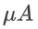) | 0.08 | 0.03 | 0.00 | -0.02 | -0.03 | -0.04 | -0.04 | -0.04
遏止电压:.
频率
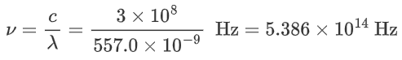(4).

5.1.2 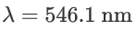,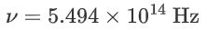,光电流与对应的电压值:
测量次数 | 1 | 2 | 3 | 4 | 5 | 6 | 7 | 8
电压() | 0.00 | -0.20 | -0.30 | -0.34 | -0.40 | -0.60 | -0.80 | -1.00
电流() | 0.59 | 0.15 | 0.03 | 0.00 | -0.05 | -0.12 | -0.12 | -0.13
遏止电压:.

5.1.3 ,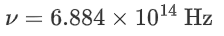,光电流与对应的电压值:
测量次数 | 1 | 2 | 3 | 4 | 5 | 6 | 7 | 8
电压() | 0.00 | -0.20 | -0.40 | -0.60 | -0.80 | -0.90 | -0.93 | -1.00
电流() | 1.26 | 0.82 | 0.47 | 0.23 | 0.07 | 0.01 | 0.00 | -0.03
遏止电压: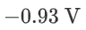.

5.1.4 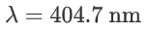,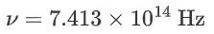,光电流与对应的电压值:
测量次数 | 1 | 2 | 3 | 4 | 5 | 6 | 7 | 8
电压() | -0.20 | -0.40 | -0.60 | -0.80 | -1.00 | -1.10 | -1.18 | -1.30
电流() | 1.07 | 0.71 | 0.42 | 0.22 | 0.08 | 0.03 | 0.00 | -0.03
遏止电压:.

六、数据处理
6.1遏止电压与入射光频率的关系
频率(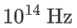) | 5.386 | 5.494 | 6.884 | 7.413
遏止电压() | -0.20 | -0.34 | -0.93 | -1.18

6.2 作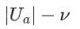曲线,用线性拟合的方式求物理量
6.2.1 曲线
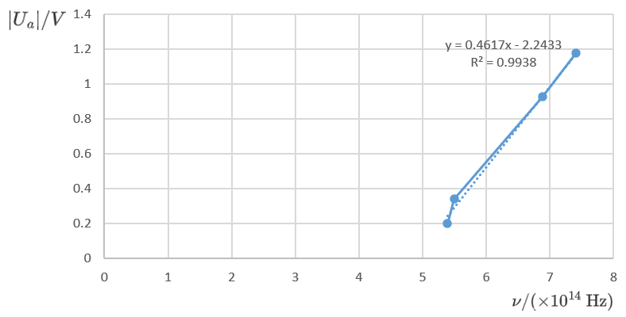
图12:遏止电压随入射光频率变化曲线图
斜率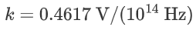,截距.
6.2.2 用斜率求普朗克常量,并与理论值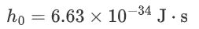对比,求误差和相对误差.
设直线方程
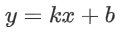(5).
因
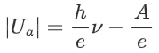(6),
则普朗克常量
(7).
普朗克常量
(8).
误差(1位有效数字,只进不舍,有单位)
(9).
相对误差(2位有效数字,只进不舍)
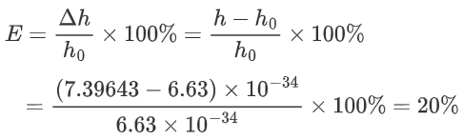(10).

6.2.3 用截距求电子逸出功.
设直线方程
(11).
因
(12),
则电子逸出功
(13).
电子逸出功
(14).

6.2.4 求红限频率.
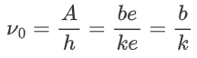(15).
红限频率
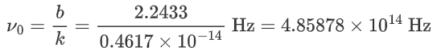(16).

七、结果陈述：
7.1 实验求得普朗克常量, ,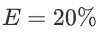.
7.2 实验求得电子逸出功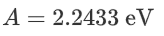.
7.3 实验求得红限频率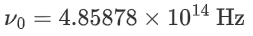.

八、实验总结与思考题
8.1 实验总结.
本实验中暗电流和本底电流的存在使得光电流不能真实地降为零,形成的光电管的暗特性导致测得的普朗克常量偏大.

8.2 思考题.
(1)测定普朗克常数的关键是什么?怎样根据光电管的特性曲线选择合适的测定遏止电压的方法.
关键:
- 获得单色光.
- 通过测定光电管的伏安特性曲线,确定遏止电压.

方法:
- 单色光可通过汞灯光通过滤波片或用单色光仪获得.
- (交点法)若光电效应的正向电流上升得很快,反向电流很小,则可将光电流特性曲线与暗电流特性曲线的交点的电势差近似作为遏止电压.
- (拐点法)若光电效应反向特性曲线的反向电流虽然较大,但其饱和速度快,可将反向电流开始饱和时拐点的电势差作为遏止电压.

(2)本实验存在哪些误差来源?实验中如何解决这些问题?
误差来源:
- 自然光照到光电管上或滤波片滤波性较差,导致单色光不够严格.
- 绘制阴极光电流的大小随电压的变化关系曲线,通过求曲线与x轴的交点确定阴极光电流的遏止电压.该方式受光电管的阳极光电流和光电流的暗电流的影响.

解决方法:
- 选用更高用纯净的单色光仪来获得单色光.
- 在较暗的环境中进行实验,或避免背景光强剧烈变化,减少自然光的影响.
- 减小反射到阳极的散射光.
- 适当提高光电管的真空度和两电极间的距离,减小暗电流的大小.
- 用直接测得遏止电压的方式来确定遏止电压,避免因数据过少导致绘制的曲线误差较大而导致遏止电压误差较大.

指导教师批阅意见：

成绩评定：

预习  （20分） | 操作及记录  （40分） | 数据处理与结果陈述30分 | 思考题  10分 | 报告整体  印 象 | 总分

原始数据
